Муниципальное казенное образовательное учреждение дополнительного образования

Мосальский дом творчества

**Методическая разработка занятия**

**НА ТЕМУ:**

***«УЗОРЫ НА МОРОЗНОМ ОКНЕ»***

Разработала

–педагог дополнительного

образования: Козлова Е.А.

Февраль 2021г.

ВИД ЗАНЯТИЯ: Рисование на тему: ***«УЗОРЫ НА МОРОЗНОМ ОКНЕ»***

Цель: Изображение зимнего окна.

Задачи:

1. Учить видеть красоту зимы, помочь детям увидеть

прекрасное в обыденном;

познакомить детей с новой техникой исполнения;

учить детей составлению холодной «зимней гаммы».

2. Развивать фантазию, воображение.

3. Воспитывать чувство любви к природе.

ОБОРУДОВАНИЕ: Для учителя: бумага, воск, гуашь, кисти.

Для детей: альбом, краски, кисти, восковые мелки.

На доске: наглядные пособия с изображением зимней

Природы, замороженных окон, веточек деревьев с

инеем; репродукции картин И.Грабаря «Зимний

пейзаж», «Роскошный иней», «Февральская лазурь»,

Куинджи «Солнечные пятна на снегу».

ПЛАН занятия: Орг. Момент - 2 -5 мин.

Вводная беседа - 10 мин.

Практическая работа - 25 мин.

Завершение урока - 5-7 мин.

ХОД ЗАНЯТИЯ:

1**.Вводная беседа.**

Читаю стихи:

Заготовила зима А на улице - ребят разукрасила подряд.

Краски все для всех сам. Как художник красит разным:

Полю – лучшие белила. Кто играет, красит красным,

Зорям – алые чернила. Кто боится шевелиться – краска синяя годится.

Всем деревьям – чистые Ни за что не выпросить

Блёстки серебристые. По-другому выкрасить !

(В. Фетисов «Зимние краски»)

Ребята, о чём это стихотворение?

Правильно, о зиме – художнице. Оказывается, не только вы любите рисовать, но и зима тоже. Она разрисовывает наши лица, украшает дома и деревья, поля и леса, и конечно, окна наших домов.

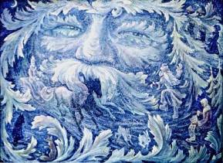 Входит стужа во дворы,

Бродит в поисках дыры,

Там, где стужа пролезает,

Всё тот час же замерзает,

Мы не выпустим тепло

За оконное стекло.

Справимся со стужею…

Вата, кисточка и клей –

Вот наше оружие.

(Э. Успенский «Про стужу»)

Приятно сидеть в тёплой уютной комнате, мастерить новогодние сувениры и любоваться замысловатым узором, нарисованным на окне.

Что же можно увидеть на этом стеклянном рисунке?

(Перечисляем: сказочный зимний лес, заснеженные ветви деревьев,

волшебные зимние цветы, травы и т.д.)

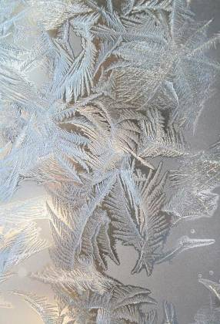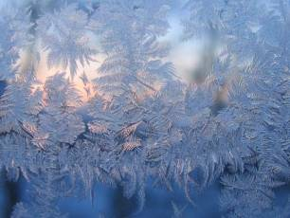

Сегодня вы нарисуете эти ледяные узоры при помощи гуаши и воска.

Вам интересно, какой узор запомнился мне? Сейчас вы это узнаете.



(На белом листе белым восковым мелком рисую небольшой фрагмент узора, затем беру краски, кисть и покрываю лист красками. Перед взорами детей начинает проявляться невидимый рисунок, который вызывает у всех восхищение.

Во время работы рассказываю о том, какими красками работаю. Всё будет зависеть от времени дня, от освещения, но предпочтительнее следует отдавать холодным цветам.

Рассказывая о палитре зимы, можно обратить внимание детей на репродукции картин Игоря Грабаря «Февральская лазурь», «Роскошный иней», «Зимний пейзаж» и работу Архипа Куинджи «Солнечные пятна на снегу».)

- Ребята, как вы считаете, какое время дня изображено на моём рисунке? Правильно, вечер. Я выполняла рисунок и вспомнила стихотворенье «Синий вечер»

Вечер зимний в небе синем Красит синькою мороз

Звёзды синие зажёг, В окнах незабудки.

Ветви сыплют синий иней И зевает синий пёс

На подсиненный снежок. Возле синей будки.

Тени ходят по стене (В. Фетисов)

Сеткой синеватою

2. **Практическая работа.**

Ребята, начиная свою работу, сначала, представьте какой узор, вы хотели бы увидеть на своём окне. Нарисуйте восковым мелком рисунок (хорошо нажимайте на него), затем рисуем красками, не забывая о зимней палитре.

(Звучит тихая музыка, дети рисуют.)

3.**Завершение урока.**

Проводится мини-выставка наиболее удачных работ.

Уборка рабочих мест.